** INFORME DE LABORATORIO DE QUÍMICA**

**PRACTICA NO 9**

**Título:**  **COMPORTAMIENTO DE METALES CON ÁCIDOS**

**Nombre:**

**Profesora:** **PARALELO:** **FECHA**:

**1. OBJETIVO**

Conocer algunas propiedades de ácidos y metales importantes; observar su comportamiento al reaccionar, registrar los cambios que produzcan, y reconocer el gas hidrógeno.

**2. TEORÍA**

**Los ácidos.-** Es un tipo de compuesto químico que presenta características especiales Los ácidos tienen un sabor agrio, colorean de rojo el tornasol (tinte rosa que se obtiene de determinados líquenes) y reaccionan con ciertos metales produciendo efervescencia y desprendiendo hidrógeno. Los ácidos son disoluciones acuosas que se caracterizan porque se disocian en iones hidrogeno, y además son sustancias que ceden protones, puesto que es la especie que contiene hidrógeno en el cual el enlace covalente que une al hidrógeno se puede romper de manera que se libere el Ion hidrógeno. Todas estas disoluciones tienen un uso común en las actividades diarias de los hogares, oficinas, industria, etcétera; se usan como limpiadores, blanqueadores y materia prima frecuentemente funcionan como catalizadores junto con las bases

**Metales nobles, características:**

- Dúctiles y maleables

- Buenos conductores de calor y electricidad

- Al aire se oxidan superficialmente. El Mg llega corroerse en el aire húmedo

- Son solubles en ácidos diluidos (el Cu sólo en algunos ácidos en álcalis, liberando (H2)

El **hidrógeno** es diatómico (sus moléculas contienen dos átomos), pero a altas temperaturas se disocia en átomos libres. Sus puntos de ebullición y fusión son los más bajos de todas las sustancias, a excepción del helio. Su punto de fusión es de -259,2 °C y su punto de ebullición de -252,77 °C. A 0 °C y bajo 1 atmósfera de presión tiene una densidad de 0,089 g/l. Su masa atómica es 1,007.

**3. MATERIALES**

Tabla1. Materiales utilizados en la práctica

|  |  |  |
| --- | --- | --- |
| **ítem** | **descripción** | **cantidad** |
| 01 | Tubo de ensayo | 8 |
| 02 | Pipeta (con una pera) | 3 |
| 03 | Frasco con Muestra de HCl | 1 |
| 04 | Frasco con Muestra de H2SO4 | 1 |
| 05 | Frasco con Muestra de HNO3 | 1 |
| 06 | Trocitos de Zn | 1 |
| 07 | Trocitos de Cu | 1 |
| 08 | Trocitos de Fe | 1 |
| 09 | Trocitos de Mg | 1 |
| 10 | Gradilla o porta tubos | 1 |

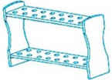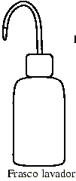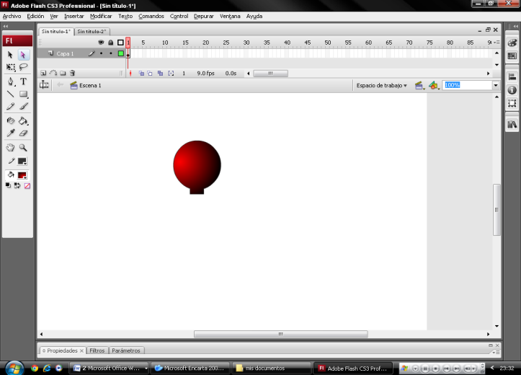Instrumentos de laboratorio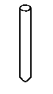

**10**

**01**

**09**

**01**

**08**

**01**

**06**

**01**

**07**

**01**

**05**

**01**

**04**

**01**

**03**

**01**

**02**

**01**

**01**

**01**

HNO3

KClOx

HCl

KClOx

H2SO4

KClOx

**4. PROCEDIMIENTO**

1. Colocar en una gradilla 8 tubos de ensayo numerados de T1 a T8

2. Introducir en cada tubo lo siguiente:

* T1: 3ml de solución H2SO4 al 20%. Agregar trocitos de Zn
* T2. 3ml de solución HNO3 al 20%. Agregar trocitos de Zn
* T3: 3ml de solución HCl al 20%. Agregar trocitos de Zn
* T4: 3ml de solución HCl al 20%. Agregar trocitos de Al
* T5: 3ml de solución HCl al 20%. Agregar trocitos de Fe
* T6: 3ml de solución HCl al 20%. Agregar trocitos de Mg
* T7: 3ml de solución HCl al 20%. Agregar trocitos de Cu
* T8: 3ml de solución HNO3 al 20%. Agregar trocitos de Cu

3. Comprobar el gas desprendido en T3 con el ensayo del gas fulminante, tapando con el dedo pulgar la boca del tubo inmediatamente después que se agregó los reactivos, y luego de esperar algunos minutos, acerque un fósforo encendido donde se retirará el dedo para que la llama haga contacto con el gas y este se apague. **Ver Graf1**

4. Registrar todas las observaciones en una tabla de datos

5. Explicar las reacciones químicas de T1 a T8, igualmente la comprobación del gas en T3 con ecuaciones correspondientes

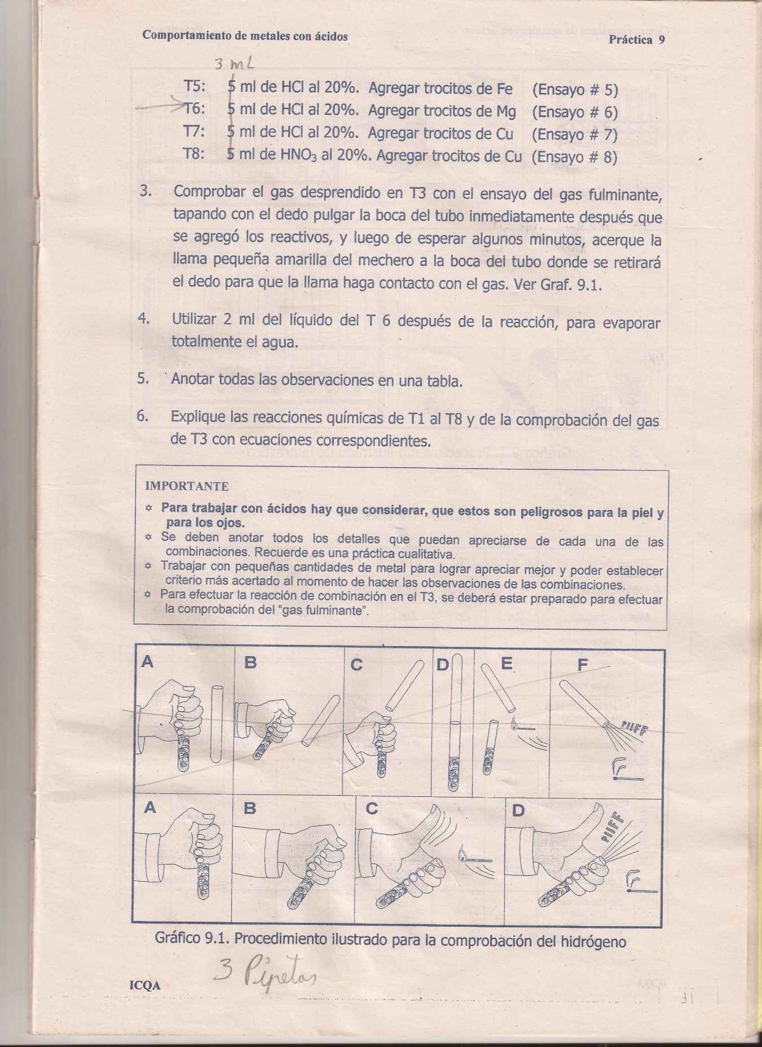

**Graf1.** Gas fulminante, Hidrógeno

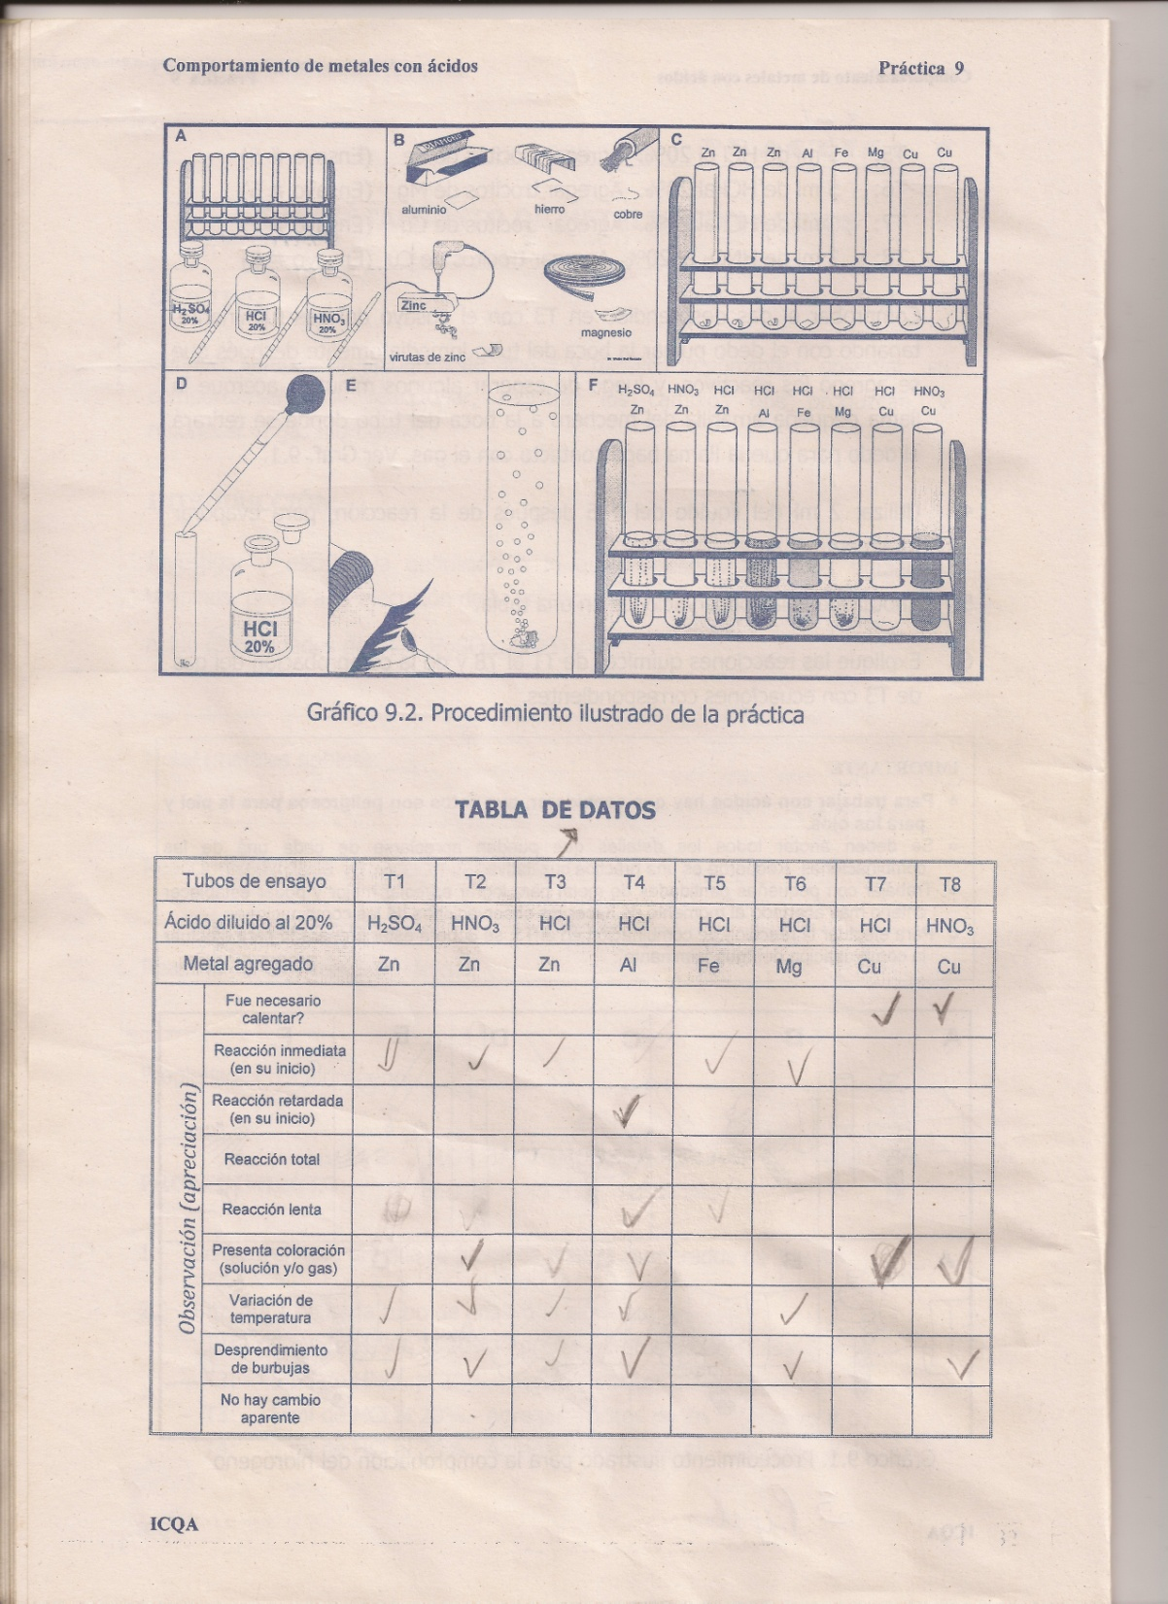

**Graf2**. Procedimiento ilustrado de la práctica

**5. TABLA DE DATOS**

Tabla2. Tabla de datos

|  |  |  |  |  |  |  |  |  |
| --- | --- | --- | --- | --- | --- | --- | --- | --- |
| **Tubo de ensayo** | **T1** | **T2** | **T3** | **T4** | **T5** | **T6** | **T7** | **T8** |
| **Ácido diluido al 20%** | H2SO4 | HNO3 | HCl | HCl | HCl | HCl | HCl | HNO3 |
| **Metal agregado** | Zn | Zn | Zn | Al | Fe | Mg | Cu | Cu |
| **¿Fue necesario calentar?** |  |  |  |  |  |  | ✓ | ✓ |
| **Reacción Inmediata** | ✓ | ✓ | ✓ |  | ✓ | ✓ |  | ✓ |
| **Reacción Retardada** |  |  |  | ✓ |  |  |  |  |
| **Reacción total** |  |  |  |  |  |  |  |  |
| **Reacción lenta** |  |  |  | ✓ | ✓ |  |  |  |
| **Coloración: solución y/o el gas** |  | ✓ | ✓ | ✓ |  |  |  | ✓ |
| **variación de Temperatura** | ✓ | ✓ | ✓ | ✓ |  | ✓ |  |  |
| **Desprendimiento de Burbujas** | ✓ | ✓ | ✓ | ✓ |  | ✓ |  | ✓ |
| **No hay cambio Aparente** |  |  |  |  |  |  | ✓ |  |

**6. CÁLCULOS**

No hubo porque era una práctica cualitativa.

**7. TABLA DE RESULTADOS**

Tabla3. Tabla de datos

|  |  |  |  |
| --- | --- | --- | --- |
| **Tubo**  **#** | **Ecuaciones de la reacciones** | | **OBSERVAC IONES** |
| 1 | H2SO4 + Zn →  Ác. Sulfúrico + cinc | Zn(SO4) + H2  Sulfato de cinc + hidrogeno | Reacción inmediata al inicio, presencia de burbujas, presenta un color blanco |
| 2 | 2HNO3 + Zn →  Ác. Nítrico + cinc | Zn(NO3)2 + H2  Nitrato de cic + hidrogeno | Reacción inmediata inicialmente, presencia de burbujas. Cambio de temperatura. |
| 3 | 2HCl +Zn →  Ác. Clorhídrico + cinc | ZnCl2 + H2  Cloruro de cinc + hidrogeno | Reacción inmediata inicialmente, presencia de burbujas. Se notó el hidrógeno desprendi_ do cuando se acercó la reacción al fuego. |
| 4 | 6HCl +2Al →  Ác. Clorhídrico + Aluminio | 2AlCl3 + 3H2  Cloruro de aluminio + hidrogeno | Reacción retardada al inicio, presencia de burbujas y decoloración. Cambio de temperatura. |
| 5 | 2HCl + Fe →  Ác. Clorhídrico + hierro | FeCl2 + H2  Cloruro de Hierro + hidrogeno | La reacción fue inmediata inicialmente pero luego se tardó en reaccionar, presencia de burbujas. |
| 6 | 2HCl + Mg →  Ác. Clorhídrico + Magnesio | MgCl2 + H2  Cloruro de magnesio + hidrogeno | Los elementos reaccionaron rápidamente al inicio, presencia de burbujas, y cambio de temperatura. |
| 7 | HCl + Cu →  Ác. Clorhídrico + Cobre | No reacciona | No se pudo observar un cambio en el comportamiento de estos elementos. |
| 8 | 2HNO3 +2Cu →  Ác. Nítrico + Cobre | 2CuNO3 + H2  Nitrato de cobre + hidrogeno | Al inicio los elementos se tardaron en reaccionar, una vez u s acercó el tubo al fuego se notó una reacción rápida desprendiendo un gas color amarillo y el acido se tornó celeste violeta, hubo presencia de burbujas. |

**8. OBSERVACIONES**

Todas la indicadas en la Tabla3.

**9. RECOMENDACIONES**

- Para trabajar con ácidos hay que considerar, que estos son peligrosos para la piel y para los ojos.

- Al momento de colocar los ácidos en los tubos de ensayo se recomienda usar una bureta para cada ácido y así evitar posibles reacciones.

- Cuando se coloque los metales en los tubos de ensayo, tener cuidado de no mezclar con otros metales para así obtener mejores resultados.

- Para efectuar la reacción del T3, se beberá estar preparado para la comprobación del “gas fulminante”.

**10. CONCLUCIONES**

* El experimento fue realizado con gran satisfacción y se pudo apreciar con mayor facilidad las propiedades de los ácidos y el comportamiento que presentaron algunos metales al reaccionar con estos.
* Casi todos los metales reaccionan con los ácidos a temperatura ambiente pero algunos metales se deben someter a calentamientos y/o una determinada proporcionalidad para que reaccionen.
* En casi todas las reacciones hubo una reacción rápida a excepción de otros que demoraron o necesitaron ser calentados, peo todos los que reaccionaron presentaron desprendimiento de Hidrógeno.
* El resultado de todas las reacciones en las que los hidrógenos de los ácidos eran sustituibles, fueron sustituidos por iones negativos combinados con metales más hidrógeno. Los iones fueron: Sulfatos, Nitratos y Cloruros.

**11. BIBLIOGRAFÍA**

Folleto Manual de prácticas de Química General I

Ácidos: www.edulat.com

Propiedades Microsoft ® Encarta ® 2009. © 1993-2008 Microsoft Corporation.

de los metales: